

30 октября 2026 г. | г. Москва

Коммерческое предложение
Primo OS 65 (1,9х15) Нарушенная упаковка
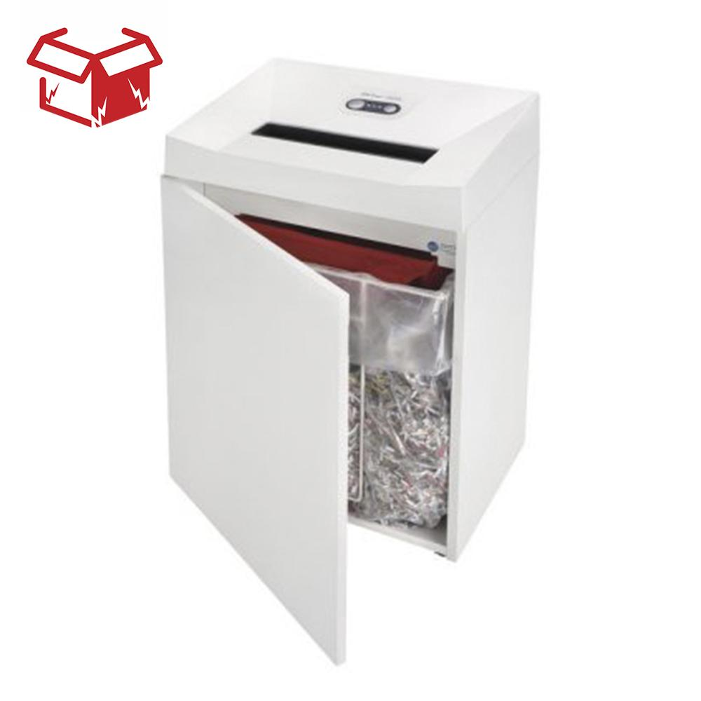 | Описание:  Товар уценен по причине повреждения упаковки.  Оборудование без дефектов.  Надежный аппарат, может уничтожать различные носители информации, например, пластиковые карты и документы, которые скреплены скрепками или скобами.

Параметры | Значение
Тип: | Офисные
Размер частицы, мм: | 1,9x15
Уровень секретности по DIN 66399: | P-5
Количество уничтожаемых листов 70 г/м: | 12
Количество уничтожаемых листов 80 г/м: | 10
Емкость корзины, л: | 65
Скорость резки, мм/сек.: | 65
Ширина входа, мм: | 300
Реверс: | Да
Автореверс: | Да
Защита от перегрева: | Да
Система энергосбережения: | Да
Высота, мм: | 716
Ширина, мм: | 497
Глубина, мм: | 362
Вес, кг: | 27
Монолитные ножи: | Да

Фактические параметры товара могут отличаться от заявленного производителем в технической документации как в большую, так и в меньшую сторону в пределах допустимой погрешности не более 10%.
Это в равной степени относится как к размеру частиц, так и к уровню шума, скорости и количеству уничтожаемых листов. Данная погрешность является технологической нормой и не считается дефектом.
На изменение параметров может оказывать влияние плотность уничтожаемой бумаги и фактическое напряжение в сети.

Цена: 85 800 руб. 00 коп.
Гарантия:
Сроки поставки товара:
Срок действия ценового предложения:

Генеральный директор Миронов Б.Б.

